Структура управления

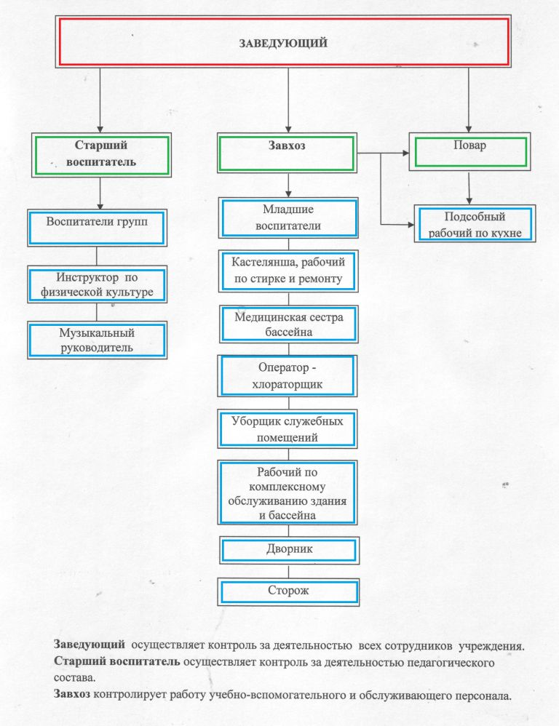
Муниципального бюджетного дошкольного образовательного учреждения «Детский сад «Сказка» с.Алексеевка Яковлевского городского округа»

